**Vidzemes reģiona inovāciju ekonomikas**

**attīstības projektu konsultantu tīkls**

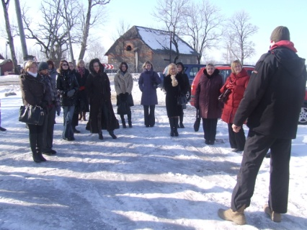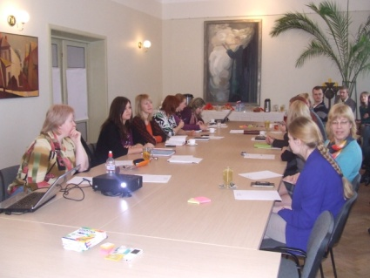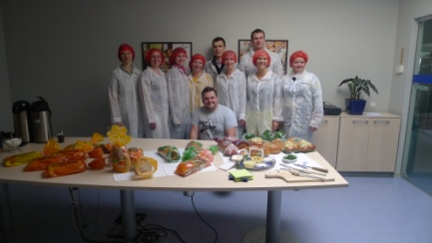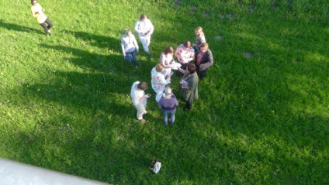

2012.gads

**Ievads**

Vidzemes plānošanas reģions 2011. gadā sagatavoja, un uzsāka īstenot Eiropas Sociālā fonda projektu “Vidzemes reģiona pašvaldību kapacitātes stiprināšana inovāciju ekonomikas attīstības projektu jomā”, lai sekmētu Vidzemes plānošanas reģiona darbinieku un pašvaldību speciālistu kapacitātes stiprināšanu inovāciju ekonomikas jomā. Lai nodrošinātu projekta ilgtspēju, ir izveidots Vidzemes reģiona projektu konsultantu tīkls, kura uzdevums ir sniegt atbalstu un konsultēt citus pašvaldību speciālistus, kā arī speciālistus no uzņēmējdarbības atbalsta institūcijām reģionā par atbalstu inovāciju ekonomikas attīstības veicināšanas projektu sagatavošanā un ieviešanā. Papildus tam šāds konsultantu tīkls veicinās tādu projektu izstrādi, kurā kā partneri piedalās gan pašvaldības, gan uzņēmējdarbības atbalsta institūcijas, gan privātie partneri. Šāda pieeja ļaus kopīgi risināt Vidzemes reģiona inovāciju ekonomikas attīstībai būtiskas problēmas un maksimāli izmantot Vidzemes reģiona potenciālu šai jomā.

Šajā materiālā ir apkopota inovāciju ekonomikas veicināšanas konsultantu kontaktinformācija, kā arī aprakstīts konsultantu tīkla darbības modelis.

1. **Inovāciju ekonomikas veicināšanas konsultanti**

Šajā tabulā ir apkopota informācija par inovāciju ekonomikas veicināšanas konsultantiem. Sarakstā iekļauti konsultanti, kas var sniegt informāciju par inovāciju ekonomikas projektiem pieejamiem finanšu avotiem, inovatīvām metodēm projektu ideju formulēšanā, kā arī norādītas katra konsultanta specifiskās kompetences inovāciju ekonomikas projektu jomā. Iespēju robežās konsultantu informācija tiks atjaunota un papildināta.

Konsultantu uzdevums ir konsultatīvais atbalsts projektu sagatavotājiem un īstenotājiem, nevis projektu pieteikumu sagatavošana.

|  |  |  |  |
| --- | --- | --- | --- |
| Nr.p.k. | Vārds, uzvārds | Institūcija | Konsultāciju kompetences |
|  | Laila Gercāne | VPR | Projektu iesniegumu sagatavošana un projektu izvērtēšana.  Projekta aktivitāšu un finanšu plānošana.  Sadarbības tīklu attīstība projektu izstrādei un ieviešanai.  Eiropas centrāli administrēto programmu projektu sagatavošana un ieviešana.  Starptautisku projektu partnerību veidošana. |
|  | Ina Miķelsone | VPR | Konsultācijas par projektu pieteikumu sagatavošanu dažādiem finansējuma avotiem, īpaši ESF, ERAF projektiem. Projektu vadības apmācības NVO, uzņēmējiem. |
|  | Inguna Zukure | Mazsalacas novads | Biznesa uzsākšana, piemērotāko biznesa virzienu izvēle, finansējuma piesaistes iespējas - pašvaldībām, uzņēmējiem, biedrībām, projektu pieteikumu sagatavošana dažādiem finansētājiem, psiholoģiskais atbalsts jaunajiem uzņēmējiem. |
|  | Aiga Mūrniece | VPR | Tehniskais atbalsts apmācību semināru organizēšanā par dažādu ES fondu līdzekļu piesaisti un apguvi. |
|  | Anita Savoņi | VPR | Projektu publicitāte, sabiedrības informēšana par projektu iespējām |
|  | Arvīds Lukjanovs | Amatas novads | Biznesa plānu sagatavošana, piemērotāko finanšu instrumentu izvēle |
|  | Dagnija Ūdre | VPR | Sadarbības veidošana ar Igaunijas un Krievijas partneriem, projektu sagatavošanas konsultācijas |
|  | Daina Dzilna | VPR | Publiskie iepirkumi, līgumu vadība |
|  | Elīna Muižniece | VPR | Projekta budžeta sastādīšana, sadarbības veidošana ar dažādu ES valstu partneriem |
|  | Gatis Teteris | VPR | Atjaunojamie energoresursi, sadarbības veidošana ar dažādu ES valstu partneriem |
|  | Gunita Brūvere | Smiltenes novads | Zināšanas saistībā ar tirgus izpēti, eksporta konsultāciju pakalpojumiem |
|  | Harijs Rokpelnis | Mazsalacas novads | Naudas plūsmas sagatavošana, efektivitātes rādītāju aprēķināšana. Labas prezentācijas prasmes un darbs ar publiku. Tūrisma attīstība, inovatīvi tūrisma pakalpojumi. |
|  | Ieva Geķe | VPR | Sadarbības attīstība ar Francijas Lejasreinas departamentu, projekta partneru piesaiste |
|  | Ieva Zemīte | Rūjienas novads | Projektu pieteikumu sagatavošana, priekšstats par vēsturisko objektu restaurāciju, vēsturisko parku un ainavu attīstība |
|  | Ingūna Prauliņa | Rūjienas novads | Projektu pieteikumu izvērtēšana, atbilstoši vērtēšanas kritērijiem, ieteikumi papildināšanai. Jomas - NVO, sociālās jomas. Pieredze Leonardo da Vinči projektu pieteikumu sagatavošanā |
|  | Inta Ādamsone | Cēsu novads | Vides kvalitātes uzlabošanas projektu konsultācijas, tehniski – ekonomisko pamatojumu sagatavošanas konsultācijas, projektu pieteikumu izstrādes konsultācijas |
|  | Jānis Upenieks | VPR | Informāciju tehnoloģiju pielietošana uzņēmējdarbībā, inovatīvi IT risinājumi |
|  | Kristaps Ročāns | VPR | Inovatīvās Uzņēmējdarbības attīstības instrumenti reģionos:  uzņēmējdarbības klasteri un biznesa inkubatori, trīspusējās sadarbības tīkli (tripple helix) uzņēmējdarbība – augstākā izglītība, pētniecība – publiskais sektors, kā arī zināšanas par sociālo uzņēmējdarbību. |
|  | Maija Zālamane | Valmieras pilsētas pašvaldība | Projektu pieteikumu sagatavošana ES SF, EK programmu finansējuma piesaistei |
|  | Māra Poikāne | VPR | Projektu publicitāte, izmantojot sociālos tīklus. Sadarbība ar medijiem sabiedrības informēšanai un izpratnes veicināšanai |
|  | Zane Pīpkalēja | Amatas novads | Zināšanas par kopienu aktivizēšanu, t.i., iedzīvotāju iesaisti, motivēšanu un līdzdarbošanās veicināšanu lokālā mērogā, tai skaitā, veicinot iedzīvotāju aktivitāti ekonomikas jomā – sadarbību starp nelieliem mājražotājiem, dažādām ekonomikas jomām, kurās var darboties vietējie iedzīvotāji no attālinātiem lauku apvidiem; jauniešu apmaiņu projektu sagatavošanu un īstenošanu programmā „Jaunatne darbībā”, zināšanas par neformālo izglītību un tās metodēm, tai skaitā, par neformālās izglītības metodēm veicinot nodarbinātību un uzņēmējdarbību laukos, motivējot un atbalstot lauku iedzīvotājus. |
|  | Jānis Barinskis | Gulbenes novads | Būvniecības projektu ieviešana, tehnisko projektu izstrāde, koordinēšana, Ir zināšanas jautājumos par ēku energoefektivitāti. |
|  | Laima Kaņepe | Alūksnes novads | Darba aizsardzība, Darba aizsardzības speciālists un uzticības persona. Lauksaimniecības attīstības projektu pieteikumu sagatavošana |
|  | Inese Bērziņa | Kocēnu novads | Projektu naudas plūsmas sastādīšana, lauksaimniecības projekti |
|  | Laine Madelāne | Cēsu novads | Tehniski ekonomisko pamatojumu gatavošana (esošās situācijas apzināšana, institucionālo, vides, tehnisko aspektu apzināšana, finanšu un sociālekonomiskā analīze), izmaksu – ieguvumu analīžu veikšana, izmaksu efektivitātes rādītāju aprēķināšana. |

Lai nodrošinātu konsultantu tīkla pilnvērtīgu darbību, konsultāciju nepieciešamības gadījumā jāsūta pieprasījuma e-pasts uz adresi [ina.mikelsone@vidzeme.lv](mailto:ina.mikelsone@vidzeme.lv) vai jāzvana pa tālr. 29289487. Izvērtējot konsultāciju pieprasījumu, tīkla koordinators, piesaistot attiecīgos tīkla konsultantus, veiks informācijas sagatavošanu, nepieciešamības gadījumos nodrošinot izbraukuma konsultācijas vai piedāvājot klātienes konsultācijas VPR birojā.

**Inovāciju ekonomikas veicināšanas konsultantu tīkla darbība**

Lai sekmētu izveidotā konsultantu tīkla sadarbību arī pēc projekta noslēguma, Vidzemes plānošanas reģions ar konsultantiem ir vienojies par sekojošiem pasākumiem:

1. Tikšanās vismaz vienu reizi pusgada laikā. Šo tikšanos laikā plānots pārrunāt iespējamos sadarbības projektus, diskutēt par panākumiem un izaicinājumiem projektu sagatavošanā un īstenošanā. Par tikšanos organizēšanu atbildīgs Vidzemes plānošanas reģions.
2. Pieredzes apmaiņa pašvaldībās. Lai iepazīstinātu ar pašvaldību īstenotajiem projektiem inovāciju ekonomikas veicināšanas jomā, plānotas pieredzes apmaiņas dažādās pašvaldībās gan Vidzemes robežās, gan ārpus Vidzemes. Iespējamos pieredzes apmaiņas objektus norādīs konsultanti, bet braucienu koordinēšanu veiks Vidzemes plānošanas reģions.
3. Konsultantu informēšana. Tīkla konsultants nodrošinās izveidoto konsultantu tīklu ar regulāru informāciju par pieejamajiem fondiem un programmām inovatīvās ekonomikas attīstības veicināšanai, Vidzemes reģiona pašvaldībām identificējot sadarbības projektus, sniegs konsultatīvu atbalstu apmācītajiem speciālistiem pašvaldībās. Savukārt tīkla koordinators sadarbosies ar Vidzemes reģiona pašvaldībām, identificējot konsultāciju pieprasījumu.
4. Nepieciešamo apmācību identificēšana un piedāvājuma sagatavošana konsultantu apmācībām – lektoru piesaiste, norises vietas izvēle, materiālu sagatavošana apmācībām. Lai uzlabotu konsultantu kvalifikāciju un atbilstību straujajām pārmaiņām, plānots organizēt apmācības konsultantiem par aktuāliem jautājumiem likumdošanā, jaunām projektu identificēšanas un sagatavošanas metodēm, sadarbības attīstību un citiem jautājumiem.

Tīkla konsultanta pienākumus veiks Vidzemes plānošanas reģiona Attīstības un projektu nodaļas vadītāja Laila Gercāne, tīkla koordinatora pienākumus veiks Vidzemes plānošanas reģiona Attīstības un projektu nodaļas projektu vadītāja Ina Miķelsone.

**Inovāciju ekonomikas veicināšanas projektu konsultantu sagatavotās projektu idejas**

* „Mušpapīrs” – atrast domubiedrus, dzīves mentorus
* „Sniega bumbas efekts” – ideju attīstībai
* „Izstreb savārīto putru ar savu karoti”
* „Zibensforums” – par dzimstību
* „Kāds aiziet, kāds atnāk” – domāšana 20.gs – 21.gs
* „Deju moderators”
* „Maini akmeni pret briljantu”
* „Tavs darbinieks – tavs draugs”
* „Sapņu pilsētas svētki”
* „Attīri savu dvēseli”
* „Darbs kā pludmale”
* „Dzeguzes ligzda olu apmaiņai’
* „Brīvie logi prezentācijā”
* „Lietus dvēselei”
* „Bebrs kā āķis”
* „Aušanas amatniecības attīstība Ziemeļu un Baltijas valstu reģionos”
* „Jauniešu uzņēmējspēju stiprināšana Vidzemē”
* „Pierobežas reģionu mazo un mikro uzņēmumu konkurētspējas veicināšana”

**Sīkāka informācija par sagatavotajām projektu idejām pieejama Vidzemes plānošanas reģionā**

**Inovāciju ekonomikas veicināšanas projektu konsultantu sagatavotās projektu koncepcijas**

1. Projekta koncepcija „Jaunatnes darbinieku un organizāciju aktīvo personu apmācības un sadarbības tīklu veidošana”. Iespējamā atbalsta programma – Jaunatne darbībā. Projekta mērķis - Mērķis - sekmēt jauniešu uzņēmējspējas videi draudzīgās, ilgtspējīgās un integrētās uzņēmējdarbības nozarēs, veicinot sadarbību un izpratni dažādu ES valstu jauniešu starpā.
2. Projekta koncepcija „Vienoti sadarbībā!”. Iespējamā atbalsta programma – Latvijas Igaunijas sadarbības programma. Projekta mērķis - Paaugstināt pierobežas reģionu mazo un mikro uzņēmumu konkurētspēju, veicinot uzņēmumu savstarpējo sadarbību gan vietējā, gan pārrobežu līmenī un noieta tirgus meklēšanu kaimiņvalstī; paaugstināt pierobežas reģionu mazo un mikro uzņēmumus savstarpējo sadarbību gan vietējā, gan pārrobežu līmenī, veicinot uzņēmumu noieta tirgus meklēšanu kaimiņvalstī, tādējādi paaugstinot savu konkurētspēju.
3. Projekta koncepcija „Aušanas amatniecības attīstība Ziemeļu un Baltijas valstu reģionos”. Iespējamā atbalsta programma – Ziemeļvalstu- Baltijas mobilitātes programma. Projekta mērķis - aušanas amatniecības labākās prakses iepazīšana Ziemeļvalstu un Baltijas reģionā aušanas produktu noieta palielināšanai.
4. Adding value to creative industries potential. Potential source of funding – EST –LAT –RUS programme. The main objective of the project is to focus on existing and create new Creative industry potential in the regions and cities involved by adding an entrepreneurial and innovative element to creative industries products and services.